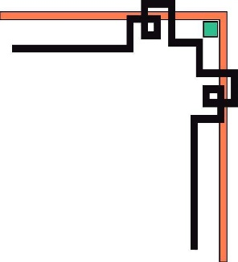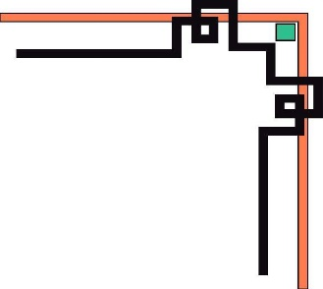

**HỌC VIỆN CÔNG NGHỆ BƯU CHÍNH VIỄN THÔNG**

**KHOA CÔNG NGHỆ THÔNG TIN**

**🙚🞻🙘**



**BÁO CÁO**

**ĐỀ TÀI MÔN CƠ SỞ DỮ LIỆU**

**THIẾT KẾ CƠ SỞ DỮ LIỆU THI TRẮC NGHIỆM**

**GIẢNG VIÊN HƯỚNG DẪN : LƯU NGUYỄN KỲ THƯ**

**THỰC HIỆN ĐỀ TÀI :**

* **DƯƠNG CHẤN NINH – N19DCCN117 – D19CQCN02-N**
* **TRẦN THANH HÙNG – N19DCCN072 – D19CQCN01-N**
* **ĐẶNG ANH QUÂN – N19DCAT064 – D19CQAT01-N**

**TPHCM - Tháng 10 - 2021**

**Mục lục**

**1.** **MỤC TIÊU: Thiết kế cơ sở dữ liệu thi trắc nghiệm** 2

**2.** **KHẢO SÁT THỰC TẾ BÀI TOÁN:** 2

**3.** **PHÂN TÍCH THIẾT KẾ CSDL:** 3

**a/** **Xác định thực thể:** 3

**b/** **Mô hình ERD:** 4

**c/** **Mô hình dữ liệu quan hệ từ ERD: (đạt dạng chuẩn 3):** 5

**d/** **Mô hình Diagram:** 6

**e/** **Từ điển dữ liệu:** 7

**f/** **Ràng buộc toàn vẹn:** 12

**4.** **TRUY VẤN:** 25

**a/** **Kiểm tra thông tin đăng ký cho lớp:** 25

**b/** **Liệt kê đề thi ngẫu nhiên của một sinh viên:** 26

1. **MỤC TIÊU: Thiết kế cơ sở dữ liệu thi trắc nghiệm**
2. **KHẢO SÁT THỰC TẾ BÀI TOÁN:**

-Trường có nhiều khoa, mỗi khoa có mã khoa để phân biệt các khoa với nhau và tên khoa.

- Mỗi khoa quản lý nhiều lớp, mỗi lớp chỉ thuộc một khoa. Mỗi lớp có mã lớp dùng để phân biệt các lớp và tên lớp, năm nhập học. Một sinh viên chỉ thuộc 1 lớp . Thông tin về sinh viên gồm có mã sinh viên để phân biệt các sinh viên, họ, tên sinh viên, phái, địa chỉ, ngày sinh.

**-** Thông tin về giảng viên gồm mã giảng viên dùng để phân biệt các giảng viên, họ, tên giảng viên, học vị, học hàm,chuyên môn. Một giảng viên chỉ thuộc duy nhất 1 khoa.

- Thông tin về môn học gồm mã môn học dùng để phân biệt các môn học, tên môn học, số tiết lý thuyết, số tiết thực hành.

- Giảng viên là người chịu trách nhiệm soạn thảo câu hỏi các môn học để đưa vào bộ đề nguồn. Mỗi câu hỏi sẽ có id tự động tăng; Một câu hỏi thi có thể thuộc các loại sau đây: chọn 1 trong nhiều lựa chọn, điền khuyết, yes/no, và cho biết câu hỏi này thuộc chương số mấy trong môn học. Khi giảng viên đăng nhập, chương trình sẽ lọc ra các câu hỏi của giảng viên đó đã soạn. Giảng viên chỉ có khả năng chỉnh sửa cũng như xóa câu hỏi của mình soạn mà thôi.

- Phòng giáo vụ sẽ tiến hành đăng ký thông tin thi cho lớp: môn học và lần thi, ngày thi , trình độ, số câu thi cho một lớp (hay gọi là xếp lịch thi), có thể cho phép qui định số câu theo từng chương. Khi đăng ký, ta phải ghi nhận ai cập nhật thông tin đăng ký, và giảng viên yêu cầu đăng ký.

- Sau khi đăng nhập thành công vào hệ thống (dùng MASV) , sinh viên chọn môn thi , lần thi, chương trình sẽ tự động lọc ra đề thi, số câu thi và thời gian thi. Nếu như sinh viên đã thi rồi thì không cho thi nữa. Trong đề thi, các câu hỏi được lựa chọn một cách ngẫu nhiên, không trùng nhau

Sinh viên có thể chọn bất kỳ câu hỏi nào để trả lời trước hoặc bấm “câu tiếp theo” để sang câu tiếp theo, hoặc bấm “câu trước” để trở về câu trước câu hiện tại.

Sau khi hết giờ làm bài (hoặc chọn kết thúc thi) thì chương trình sẽ thông báo kết quả thi cho sinh viên ngay. Bao gồm các thông tin quan trọng như mã sinh viên, họ tên sinh viên, lớp, môn thi, lần thi, ngày thi, điểm số. Sinh viên cũng có thể xem lại bài mình vừa thi.

Ngoài ra sinh viên cũng xem được kết quả thi của những môn khác bằng cách chọn xem điểm và cung cấp tên môn học và lần thi để xem kết quả.

*Lưu ý*:

- Các câu ngẫu nhiên không được trùng nhau, và lấy theo trình độ CÐ (cao đẳng), VB2 (văn bằng 2), hay ÐH (đại học chính qui). Tuy nhiên, nếu ta chọn cho lớp thi các câu với trình độ cao thì vẫn được lấy các câu cho các hệ với trình độ thấp hơn đúng 1 bậc.

- Điểm lớn nhất là 10

- Số điểm các câu là như nhau

- Cho phép user chọn lại các câu đã thi của lần thi trước

- Khi hết thời gian qui định thì chương trình tự động kết thúc việc thi

1. **PHÂN TÍCH THIẾT KẾ CSDL:**
   1. **Xác định thực thể:**

* KHOA(MAKHOA, TENKHOA).
* LOP(MALOP, TENLOP, NAMNHAPHOC).
* SINHVIEN(MASV, HO, TEN, PHAI, DIACHI, NGAYSINH).
* GIANGVIEN(MAGV , HOTEN, PHAI, HOCVI, HOCHAM, CHUYENMON).
* MONHOC(MAMH, TENMH, SOTIETLT, SOTIETTH).
* CAUHOI(ID, HINHTHUC, NOIDUNG, CHUONG, DAPANDUNG, TRINHDO).
* CHUONG(MACHUONG, CHUONG, TENCHUONG).
* LUACHON(ID, NOIDUNG).
* NHANVIEN(MANV, HOTEN, PHAI, NGAYSINH).
  1. **Mô hình ERD:**

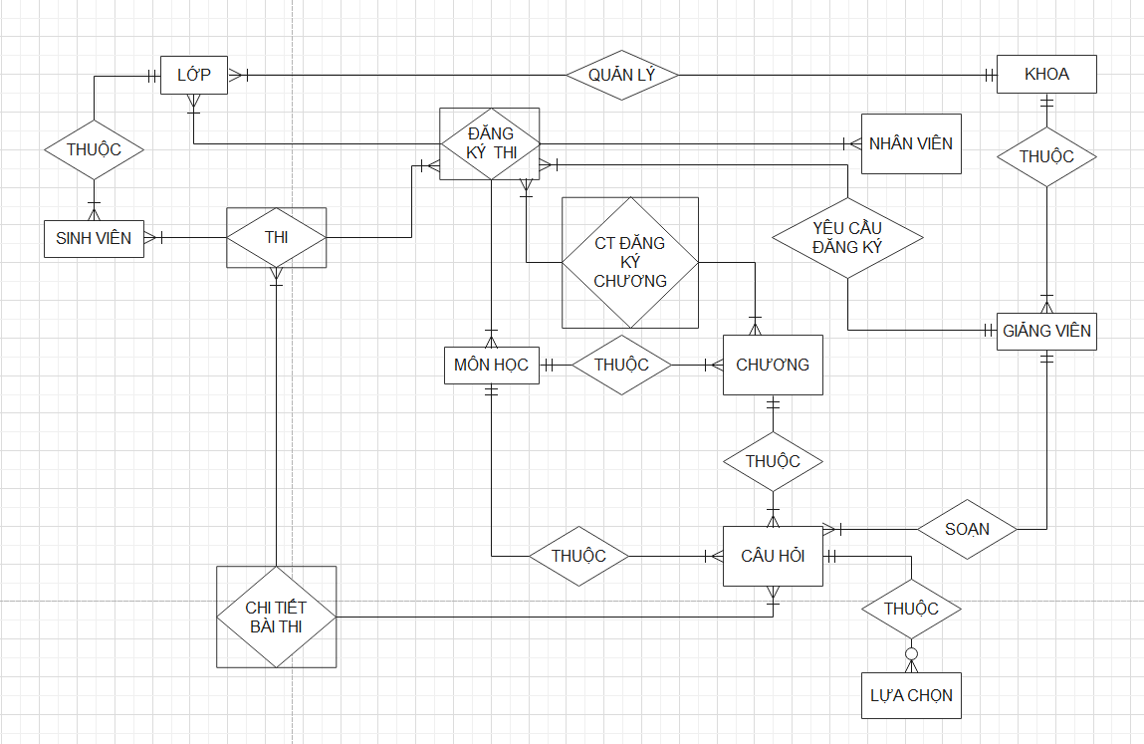

* 1. **Mô hình dữ liệu quan hệ từ ERD: (đạt dạng chuẩn 3):**
* Khoá chính: gạch chân.
* Khoá ngoại: màu đỏ.
* Khoá chính và ngoại: màu đỏ, gạch chân.
* *Khoá tương đương: nghiêng.*
* KHOA (MAKHOA, *TENKHOA*).
* LOP (MALOP, *TENLOP*, NAMNHAPHOC, MAKHOA).
* SINHVIEN (MASV, HO, TEN, PHAI, DIA CHI, NGAYSINH, MALOP).
* GIANGVIEN (MAGV, HOTEN, PHAI, HOCVI, HOCHAM, CHUYENMON, MAKHOA).
* MONHOC (MAMH, *TENMH*, SOTIETLT, SOTIETTH).
* CHUONG(ID, CHUONG, *TENCHUONG*, MAMH).
* CAUHOI (ID, HINHTHUC, NOIDUNG, DAPANDUNG, TRINHDO, IDCHUONG, MAGV).
* LUACHON(ID, NOIDUNG, IDCH).
* NHANVIEN(MANV, HOTEN, PHAI, NGAYSINH).
* DKTHI(*IDDK*, MALOP, MAMH, LANTHI, MAGV, MANV, NGAYTHI, SOCAU, TRINHDO).
* THI(*IDTHI*, IDDK, MASV, DIEM).
* CTBAITHI(IDTHI, IDCH, DAPANSV).
* CTDKCHUONG(IDDK, IDCHUONG, SOCAU).
  1. **Mô hình Diagram:**

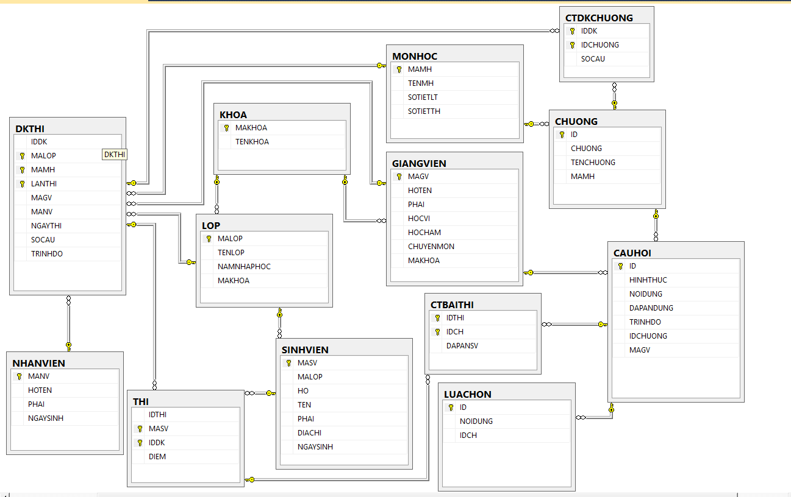

* 1. **Từ điển dữ liệu:**
     + **BẢNG KHOA:**

|  |  |  |
| --- | --- | --- |
| **FIELD NAME** | **TYPE** | **CONSTRAINST** |
| **MA KHOA** | NCHAR(10) | PK |
| TENKHOA | NVARCHAR(50) | UK |

* + - **BẢNG LOP:**

|  |  |  |
| --- | --- | --- |
| **FIELD NAME** | **TYPE** | **CONSTRAINST** |
| **MALOP** | NCHAR(10) | PK |
| TENLOP | NVARCHAR(50) | UK |
| NAMNHAPHOC | INT | DEFAULT: YEAR(GETDATE()) |
| MAKHOA | NCHAR(10) | FK |

* + - **BẢNG SINHVIEN:**

|  |  |  |
| --- | --- | --- |
| **FIELD NAME** | **TYPE** | **CONSTRAINST** |
| **MASV** | NCHAR(10) | PK |
| HO | NVARCHAR(40) |  |
| TEN | NVARCHAR(10) |  |
| PHAI | NVARCHAR(3) | DEFAULT:’NAM’  CHECK:’NAM’ OR N’NỮ’ |
| DIACHI | NVARCHAR(100) | NULL |
| NGAYSINH | DATE |  |
| MALOP | NCHAR(10) | FK |

* + - **BẢNG GIANGVIEN:**

|  |  |  |
| --- | --- | --- |
| **FIELD NAME** | **TYPE** | **CONSTRAINST** |
| **MAGV** | NCHAR(10) | PK |
| HOTEN | NVARCHAR(50) |  |
| PHAI | NVARCHAR(3) | DEFAULT:’NAM’  CHECK:’NAM’ OR N’NỮ’ |
| HOCVI | NVARCHAR(7) | DEFAULT:N’THẠC SĨ’  CHECK:N’THẠC SĨ’ OR N’TIẾN SĨ’ |
| HOCHAM | NVARCHAR(11) | DEFAULT: N’KHÔNG’  CHECK:N’KHÔNG’ OR ‘PHÓ GIÁO SƯ’ OR ‘GIÁO SƯ’ |
| CHUYENMON | NVARCHAR(40) |  |
| MAKHOA | NCHAR(10) | FK |

* + - **BẢNG MONHOC:**

|  |  |  |
| --- | --- | --- |
| **FIELD NAME** | **TYPE** | **CONSTRAINST** |
| **MAMH** | NCHAR(10) | PK |
| TENMH | NVARCHAR(50) | UK |
| SOTIETLT | INT | DEFAULT: 45  CHECK: >=0 AND <=120 |
| SOTIETTH | INT | DEFAULT: 0  CHECK: >=0 AND <=120 |

* + - **CHUONG:**

|  |  |  |
| --- | --- | --- |
| **FIELD NAME** | **TYPE** | **CONSTRAINST** |
| **ID** | INT | PK, IDENTITY |
| CHUONG | INT | DEFAULT: 1  CHECK: >=1 |
| TENCHUONG | NVARCHAR(100) | UK |
| MAMH | NCHAR(10) | FK |

* + - **BẢNG CAUHOI:**

|  |  |  |
| --- | --- | --- |
| **FIELD NAME** | **TYPE** | **CONSTRAINST** |
| **ID** | INT | PK, IDENTITY |
| HINHTHUC | NVARCHAR(13) | DEFAULT:N’CHỌN 1 ĐÁP ÁN’  CHECK: N’CHỌN 1 ĐÁP ÁN’ OR ‘YES/NO’ OR ‘ĐIỀN KHUYẾT’ |
| NOIDUNG | NVARCHAR(MAX) |  |
| DAPANDUNG | NVARCHAR(MAX) |  |
| TRINHDO | NVARCHAR(3) | DEFAULT: N’ĐH’  CHECK: N’ĐH’ OR ‘VB2’ OR N’CĐ’ |
| IDCHUONG | INT | FK  CHECK: >=1 |
| MAGV | NCHAR(10) | FK |

* + - **BẢNG LUACHON:**

|  |  |  |
| --- | --- | --- |
| **FIELD NAME** | **TYPE** | **CONSTRAINST** |
| **ID** | INT | PK, IDENTITY |
| NOIDUNG | NVARCHAR(MAX) |  |
| IDCH | INT | FK  CHECK:>=1 |

* + - **BẢNG NHANVIEN:**

|  |  |  |
| --- | --- | --- |
| **FIELD NAME** | **TYPE** | **CONSTRAINST** |
| **MANV** | NCHAR(10) | PK |
| HOTEN | NVARCHAR(50) |  |
| PHAI | NVARCHAR(3) | DEFAULT: ‘NAM’  CHECK: ‘NAM’ OR N’NỮ’ |
| NGAYSINH | DATE |  |

* + - **BẢNG DKTHI:**

|  |  |  |
| --- | --- | --- |
| **FIELD NAME** | **TYPE** | **CONSTRAINST** |
| IDDK | INT | UK, IDENTITY |
| **MALOP** | NCHAR(10) | PK,FK |
| **MAMH** | NCHAR(10) | PK,FK |
| **LANTHI** | INT | PK  DEFAULT:1  CHECK: >=1 AND <=2 |
| MAGV | NCHAR(10) | FK |
| MANV | NCHAR(10) | FK |
| NGAYTHI | DATE | DEFAULT: GETDATE() |
| SOCAU | INT | DEFAULT: 1  CHECK: >=1 |
| TRINHDO | NVARCHAR(3) | DEFAULT: N’ĐH’  CHECK: N’ĐH’ OR ‘VB2’ OR N’CĐ’ |

* + - **BẢNG THI:**

|  |  |  |
| --- | --- | --- |
| **FIELD NAME** | **TYPE** | **CONSTRAINST** |
| IDTHI | INT | UK, IDENTITY |
| **MASV** | NCHAR(10) | PK,FK |
| **IDDK** | INT | PK,FK  CHECK: >=1 |
| DIEM | FLOAT | CHECK: >=0 AND <=10 |

* + - **BẢNG CTBAITHI:**

|  |  |  |
| --- | --- | --- |
| **FIELD NAME** | **TYPE** | **CONSTRAINST** |
| **IDTHI** | INT | PK,FK  CHECK: >=1 |
| **IDCH** | INT | PK,FK  CHECK: >=1 |
| DAPANSV | NVARCHAR(MAX) | NULL |
|  |  |  |

* + - **BẢNG CTDKCHUONG:**

|  |  |  |
| --- | --- | --- |
| **FIELD NAME** | **TYPE** | **CONSTRAINST** |
| **IDDK** | INT | PK,FK  CHECK: >=1 |
| **IDCHUONG** | INT | PK,FK  CHECK: >=1 |
| SOCAU | INT | CHECK: >=1 |

* 1. **Ràng buộc toàn vẹn:**
     + ***Ràng buộc toàn vẹn có bối cảnh một quan hệ:***
       - **Ràng buộc về miền giá trị:**
* **Bối cảnh:** SINHVIEN.
* **Mô tả:** Phái chỉ nhận hai giá trị “nam” hoặc “nữ.
* **Nội dung:** ∀phai ∈ SINHVIEN 🡪 phai.PHAI ∈{‘Nam’, ‘Nữ’}
* **Tầm ảnh hưởng:**

|  |  |  |  |
| --- | --- | --- | --- |
| **Quan Hệ** | **Thêm** | **Xóa** | **Sửa** |
| SINHVIEN | + | - | +(PHAI) |

* **Bối cảnh:** GIANGVIEN.
* **Mô tả:**

+ Phái chỉ nhận hai giá trị “nam” hoặc “nữ”.

+ Học vị chỉ nhận hai giá trị “thạc sĩ” hoặc “tiến sĩ”.

+ Học hàm chỉ nhận ba giá trị “không”, “phó giáo sư” hoặc “giáo sư”.

* **Nội dung:**

∀hocvi ∈ GIANGVIEN 🡪 hocvi.HOCVI ∈{‘Thạc sĩ’, ‘Tiến sĩ’}

∀hocham∈GIANGVIEN🡪hocham.HOCHAM ∈{‘Không’, ‘Phó giáo sư’, ‘Giáo sư’}

* **Tầm ảnh hưởng:**

|  |  |  |  |
| --- | --- | --- | --- |
| **Quan Hệ** | **Thêm** | **Xóa** | **Sửa** |
| GIANGVIEN | + | - | +(PHAI) |
| GIANGVIEN | + | - | +(HOCVI) |
| GIANGVIEN | + | - | +(HOCHAM) |

* **Bối cảnh:** MONHOC.
* **Mô tả:**

+ Số tiết lý thuyết phải lớn hơn hoặc bằng 0 và bé hơn hoặc bằng 120.

+ Số tiết thực hành phải lớn hơn hoặc bằng 0 và bé hơn hoặc bằng 120.

* **Nội dung:**

∀sotietlythuyet ∈ MONHOC🡪sotietlythuyet.SOTIETLT ∈ [0,120]

∀sotietthuchanh ∈ MONHOC🡪sotietthuchanh.SOTIETTH ∈ [0,120]

* **Tầm ảnh hưởng:**

|  |  |  |  |
| --- | --- | --- | --- |
| **Quan Hệ** | **Thêm** | **Xóa** | **Sửa** |
| MONHOC | + | - | +(SOTIETLT) |
| MONHOC | + | - | +(SOTIETTH) |

* **Bối cảnh:** CHUONG
* **Mô tả:** Chương chỉ nhận giá trí >=1.
* **Nội dung:**

∀chuong ∈ CHUONG 🡪chuong.CHUONG >=1

* **Tầm ảnh hưởng:**

|  |  |  |  |
| --- | --- | --- | --- |
| **Quan Hệ** | **Thêm** | **Xóa** | **Sửa** |
| CHUONG | + | - | +(CHUONG) |

* **Bối cảnh:** CAUHOI.
* **Mô tả:**

+ Hình thức câu hỏi chỉ nhận ba giá trị là “Chọn 1 đáp án”, “Yes/No” hoặc “Điền khuyết”.

+ Chương chỉ nhận giá trị lớn hơn hoặc bằng 0.

+ Trình độ chỉ ba giá trị là “ĐH”, “VB2” hoặc “CĐ”.

* **Nội dung:**

∀hinhthuc ∈ CAUHOI 🡪 hinhthuc.HINHTHUC ∈ {‘Chọn 1 đáp án’, ‘Yes/No’, ‘Điền khuyết’}

∀chuong ∈ CAUHOI 🡪chuong.CHUONG >=1

∀trinhdo ∈ CAUHOI 🡪 trinhdo.TRINHDO ∈ {‘ĐH’, ‘VB2’, CĐ}

* **Tầm ảnh hưởng:**

|  |  |  |  |
| --- | --- | --- | --- |
| **Quan Hệ** | **Thêm** | **Xóa** | **Sửa** |
| CAUHOI | + | - | +(HINHTHUC) |
| CAUHOI | + | - | +(CHUONG) |
| CAUHOI | + | - | +(TRINHDO) |

* **Bối cảnh:** LUACHON.
* **Mô tả:** ID câu hỏi chỉ nhận giá trị lớn hơn 0.
* **Nội dung:**

∀idch ∈ LUACHON 🡪 idch.IDCH > 0

* **Tầm ảnh hưởng:**

|  |  |  |  |
| --- | --- | --- | --- |
| **Quan Hệ** | **Thêm** | **Xóa** | **Sửa** |
| LUACHON | + | - | +(IDCH) |

* **Bối cảnh:** NHANVIEN
* **Mô tả:** Phái chỉ nhận hai giá trị là ‘Nam’ hoặc ‘Nữ’.
* **Nội dung:**

∀phai ∈ NHANVIEN 🡪 phai.PHAI ∈ {‘Nam’, ‘Nữ’}

* **Tầm ảnh hưởng:**

|  |  |  |  |
| --- | --- | --- | --- |
| **Quan Hệ** | **Thêm** | **Xóa** | **Sửa** |
| NHANVIEN | + | - | +(PHAI) |

* **Bối cảnh:** DKTHI.
* **Mô tả:**

+ Lần thi chỉ nhận hai giá trị 1 hoặc 2.

+ Số câu phải lớn hơn hoặc bằng 1.

+ Trình độ chỉ nhận ba giá trị là ‘ĐH’, ‘VB2’ hoặc ‘CĐ’.

* **Nội dung:**

∀lanthi ∈ DKTHI 🡪 lanthi.LANTHI ∈ {1, 2}

∀socau ∈ DKTHI 🡪 socau.SOCAU >= 1

∀trinhdo ∈ DKTHI 🡪 trinhdo.TRINHDO ∈ {‘ĐH’, ‘VB2’, ‘CĐ’}

* **Tầm ảnh hưởng:**

|  |  |  |  |
| --- | --- | --- | --- |
| **Quan Hệ** | **Thêm** | **Xóa** | **Sửa** |
| DKTHI | + | - | +(LANTHI) |
| DKTHI | + | - | +(SOCAU) |
| DKTHI | + | - | +(TRINHDO) |

* **Bối cảnh:** THI
* **Mô tả:**

+ ID đăng ký phải lớn hơn hoặc bằng 1.

+ Điểm phải lớn hơn hoặc bằng 0 và bé hơn hoặc bằng 10.

* **Nội dung:**

∀iddk ∈ THI 🡪 iddk.IDDK >=1.

∀diem ∈ THI 🡪 diem.DIEM >=1.

* **Tầm ảnh hưởng:**

|  |  |  |  |
| --- | --- | --- | --- |
| **Quan Hệ** | **Thêm** | **Xóa** | **Sửa** |
| THI | + | - | +(IDDK) |
| THI | + | - | +(DIEM) |

* + - * **Ràng buộc toàn vẹn liên thuộc tính:**
* **Bối cảnh:** GIANGVIEN.
* **Mô tả:** Học hàm là phó giáo sư hoặc giáo sư thì học vị phải là tiến sĩ.
* **Nội dung:** ∀hoc ∈ GIANGVIEN

hoc.HOCHAM ∈ {‘Phó giáo sư’, ‘Giáo sư’}

🡪 hoc.HOCVI =’Tiến sĩ’

* **Tầm ảnh hưởng:**

|  |  |  |  |
| --- | --- | --- | --- |
| **Quan Hệ** | **Thêm** | **Xóa** | **Sửa** |
| GIANGVIEN | - | - | -(HOCHAM) |
| GIANGVIEN | + | + | +(HOCVI) |

* + - * **Ràng buộc toàn vẹn liên bộ:**
* **Bối cảnh:** KHOA.
* **Mô tả:** Tên khoa phải là duy nhất trong quan hệ KHOA.
* **Nội dung:** ∀ten1, ten2 ∈ KHOA

ten1 <>ten2 🡪 ten1.TENKHOA <> ten2.TENKHOA.

* **Tầm ảnh hưởng:**

|  |  |  |  |
| --- | --- | --- | --- |
| **Quan Hệ** | **Thêm** | **Xóa** | **Sửa** |
| KHOA | + | - | +(TENKHOA) |

* **Bối cảnh:** LOP.
* **Mô tả:** Tên lớp phải là duy nhất trong quan hệ LOP.
* **Nội dung:** ∀ten1, ten2 ∈ LOP

ten1 <>ten2 🡪 ten1.TENLOP <> ten2.TENLOP.

* **Tầm ảnh hưởng:**

|  |  |  |  |
| --- | --- | --- | --- |
| **Quan Hệ** | **Thêm** | **Xóa** | **Sửa** |
| LOP | + | - | +(TENLOP) |

* **Bối cảnh:** MONHOC.
* **Mô tả:** Tên môn học phải là duy nhất trong quan hệ MONHOC.
* **Nội dung:** ∀ten1, ten2 ∈ MONHOC

ten1 <>ten2 🡪 ten1.TENMH <> ten2.TENMH.

* **Tầm ảnh hưởng:**

|  |  |  |  |
| --- | --- | --- | --- |
| **Quan Hệ** | **Thêm** | **Xóa** | **Sửa** |
| MONHOC | + | - | +(TENMH) |

* **Bối cảnh:** CHUONG.
* **Mô tả:** Tên chương phải là duy nhất.
* **Nội dung:**

∀ten1, ten2 ∈ CHUONG

ten1 <>ten2

🡪 ten1.TENCHUONG <> ten2.TENCHUONG

- **Tầm ảnh hưởng:**

|  |  |  |  |
| --- | --- | --- | --- |
| **Quan Hệ** | **Thêm** | **Xóa** | **Sửa** |
| CHUONG | + | - | +(TENCHUONG) |

* **Bối cảnh:** DKTHI.
* **Mô tả:**

+ ID đăng ký phải là duy nhất.

+ Ngày thi lần thi 1 của một môn của một lớp phải nhỏ hơn ngày thi lần thi 2 của môn đó của lớp đó.

* **Nội dung:**

∀id1, id2 ∈ DKTHI **/** id1 <> id2 🡪 id1.IDDK <>id2.IDDK

∀ngay1, ngay2 ∈ DKTHI **/**

ngay1.MALOP = ngay2.MALOP and

ngay1.MAMH = ngay2.MAMH and

ngay1.LANTHI = 1 and ngay2.LANTHI = 2

🡪 ngay1.NGAYTHI < ngay2.NGAYTHI

* **Tầm ảnh hưởng:**

|  |  |  |  |
| --- | --- | --- | --- |
| **Quan Hệ** | **Thêm** | **Xóa** | **Sửa** |
| DKTHI | + | - | *(IDDK) |
| DKTHI | + | - | +(NGAYTHI) |

* **Bối cảnh:** THI.
* **Mô tả:** ID thi phải là duy nhất.
* **Nội dung:**

∀id1, id2 ∈ THI

id1 <> id2

🡪 id1.IDTHI <>id2.IDTHI

* **Tầm ảnh hưởng:**

|  |  |  |  |
| --- | --- | --- | --- |
| **Quan Hệ** | **Thêm** | **Xóa** | **Sửa** |
| THI | + | - | *(IDTHI) |

* + - ***Ràng buộc toàn vẹn có bối cảnh nhiều quan hệ:***
      * **Ràng buộc toàn vẹn về khoá ngoại:**
* **Bối cảnh:** LOP, KHOA.
* **Mô tả:** Mỗi lớp chỉ thuộc một khoa.
* **Nội dung:**

∀l ∈ LOP, ∃k ∈ KHOA / l.MAKHOA = k.MAKHOA

* **Tầm ảnh hưởng:**

|  |  |  |  |
| --- | --- | --- | --- |
| **Quan Hệ** | **Thêm** | **Xóa** | **Sửa** |
| LOP | + | - | +(MAKHOA) |
| KHOA | - | + | +(MAKHOA) |

* **Bối cảnh:** LOP, SINHVIEN.
* **Mô tả:** Mỗi sinh viên chỉ thuộc một lớp.
* **Nội dung:**

∀sv ∈ SINHVIEN, ∃l ∈ LOP / sv.MALOP = l.MALOP

* **Tầm ảnh hưởng:**

|  |  |  |  |
| --- | --- | --- | --- |
| **Quan Hệ** | **Thêm** | **Xóa** | **Sửa** |
| SINHVIEN | + | - | +(MALOP) |
| LOP | - | + | +(MALOP) |

* **Bối cảnh:** GIANGVIEN, KHOA.
* **Mô tả:** Mỗi giảng viên chỉ thuộc một khoa.
* **Nội dung:**

∀gv ∈ GIANGVIEN, ∃k ∈ KHOA /

gv.MAKHOA = k.MAKHOA

* **Tầm ảnh hưởng:**

|  |  |  |  |
| --- | --- | --- | --- |
| **Quan Hệ** | **Thêm** | **Xóa** | **Sửa** |
| GIANGVIEN | + | - | +(MAKHOA) |
| KHOA | - | + | +(MAKHOA) |

* **Bối cảnh:** CHUONG, MONHOC.
* **Mô tả:** Mỗi chương chỉ thuộc một môn học.
* **Nội dung:**

∀c ∈ CHUONG, ∃mh ∈ MONHOC /

c.MAMH = mh.MAMH

* **Tầm ảnh hưởng:**

|  |  |  |  |
| --- | --- | --- | --- |
| **Quan Hệ** | **Thêm** | **Xóa** | **Sửa** |
| CHUONG | + | - | +(MAMH) |
| MONHOC | - | + | +(MAMH) |

* **Bối cảnh:** CAUHOI, MACHUONG, MAMH, MAGV.
* **Mô tả:**

+ Mỗi hỏi chỉ thuộc một chương.

+ Mỗi câu hỏi chỉ thuộc một môn học.

+ Mỗi câu hỏi chỉ được soạn bởi một giảng viên.

* **Nội dung:**

∀ch ∈ CAUHOI, ∃c ∈ CHUONG, ∃mh ∈ MONHOC,

∃gv ∈ GIANGVIEN /

ch.MACHUONG = c.MACHUONG and

ch.MAMH = mh.MAMH and c.MAGV = gv.MAGV

* **Tầm ảnh hưởng:**

|  |  |  |  |
| --- | --- | --- | --- |
| **Quan Hệ** | **Thêm** | **Xóa** | **Sửa** |
| CAUHOI | + | - | +(MACHUONG, MAMH, MAGV) |
| CHUONG | - | + | +(MACHUONG) |
| MONHOC | - | + | +(MAMH) |
| GIANGVIEN | - | + | +(MAGV) |

* **Bối cảnh:** LUACHON, CAUHOI.
* **Mô tả:** một lựa chọn chỉ thuộc một câu hỏi.
* **Nội dung:**

∀lc ∈LUACHON, ∃ch ∈CAUHOI / lc.IDCH = ch.ID

* **Tầm ảnh hưởng:**

|  |  |  |  |
| --- | --- | --- | --- |
| **Quan Hệ** | **Thêm** | **Xóa** | **Sửa** |
| LUACHON | + | - | *(IDCH) |
| CAUHOI | - | + | *(ID) |

* **Bối cảnh:** DKTHI, LOP, MONHOC, GIANGVIEN, NHANVIEN.
* **Mô tả:**

+ Mỗi lần đăng ký thi đăng ký được một lớp và một môn học.

+ Mỗi lần đăng ký thi chỉ có một nhân viên đăng ký.

+ Mỗi lần đăng ký thi chỉ có một giảng viên yêu cầu.

* **Nội dung:**

∀dk ∈ DKTHI, ∃l ∈ LOP, ∃mh ∈ MONHOC, ∃nv ∈ NHANVIEN, ∃gv ∈ GIANGVIEN/

dk.MALOP = l.MALOP and dk.MAMH = mh.MAMH and dk.MANV = nv.MANV and dk.MAGV = gv.MAGV

* **Tầm ảnh hưởng:**

|  |  |  |  |
| --- | --- | --- | --- |
| **Quan Hệ** | **Thêm** | **Xóa** | **Sửa** |
| DKTHI | + | - | +(MALOP, MAMH, MANV, MAGV) |
| LOP | - | + | +(MALOP) |
| MONHOC | - | + | +(MAMH) |
| NHANVIEN | - | + | +(MANV) |
| GIANGVIEN | - | + | +(MAGV) |

* **Bối cảnh:** THI, SINHVIEN, DKTHI.
* **Mô tả:**

+ Mỗi sinh viên chỉ thuộc một lần thi.

+ Mỗi lần thi chỉ thuộc một lần đăng ký thi.

* **Nội dung:**

∀thi ∈ THI, ∃sv ∈ SINHVIEN, ∃dk ∈ DKTHI /

thi.MASV = sv.MASV and thi.IDDK = dk.IDDK

* **Tầm ảnh hưởng:**

|  |  |  |  |
| --- | --- | --- | --- |
| **Quan Hệ** | **Thêm** | **Xóa** | **Sửa** |
| THI | + | - | +(MASV, IDDK) |
| SINHVIEN | - | + | +(MASV) |
| DKTHI | - | + | *(IDDK) |

* **Bối cảnh:** CTBAITHI, THI, CAUHOI.
* **Mô tả:**

+ Mỗi chi tiết bài thi của thuộc một lần thi.

+ Mỗi câu hỏi chỉ thuộc một chi tiết bài thi.

* **Nội dung:**

∀ct ∈ CTBAITHI, ∃thi ∈ THI, ∃ch ∈ CAUHOI/

ct.IDTHI = thi.IDTHI and ct.IDCH = ch.ID

* **Tầm ảnh hưởng:**

|  |  |  |  |
| --- | --- | --- | --- |
| **Quan Hệ** | **Thêm** | **Xóa** | **Sửa** |
| CTBAITHI | + | - | +(IDTHI, IDCH) |
| THI | - | + | *(IDTHI) |
| CAUHOI | - | + | *(ID) |

* **Bối cảnh:** CTDKCHUONG, DKTHI, CHUONG.
* **Mô tả:**

+ Mỗi chi tiết đăng ký chương chỉ thuộc một đăng ký thi.

+ Mỗi chi tiết đăng ký chương chỉ thuộc một chương.

* **Nội dung:**

∀ct ∈ CTDKCHUONG, ∃dk ∈ DKTHI, ∃c ∈ CHUONG /

ct.IDDK = dk.IDDK and ct.MACHUONG = c.MACHUONG

* **Tầm ảnh hưởng:**

|  |  |  |  |
| --- | --- | --- | --- |
| **Quan Hệ** | **Thêm** | **Xóa** | **Sửa** |
| CTDKCHUONG | + | - | +(IDTHI, MACHUONG) |
| DKTHI | - | + | +(IDTHI) |
| CHUONG | - | + | +(MACHUONG) |

* + - * **Ràng buộc toàn vẹn liên bộ:**
* **Bối cảnh:**  DKTHI, THI, CTBAITHI.
* **Mô tả:**

+ Số bộ trong chi tiết bài thi phải bằng số câu hỏi được quy định trong lần đăng ký thi đó.

* **Nội dung:**

∀ dk ∈ DKTHI

∀id ∈ THI, ct ∈ CTBAITHI

Nếu id.IDDK = dk.IDDK thì:

card(id.IDTHI = ct.IDTHI) = dk.SOCAU

Cuối ∀id, ∀ct

Cuối ∀ dk

* **Tầm ảnh hưởng:**

|  |  |  |  |
| --- | --- | --- | --- |
| **Quan Hệ** | **Thêm** | **Xóa** | **Sửa** |
| CTBAITHI | + | + | +(IDTHI) |
| DKTHI | - | + | *(IDDK) |
| THI | - | + | *(IDTHI),+( IDDK) |

* **Bối cảnh:** DKTHI, CTDKCHUONG.
* **Mô tả:** Tổng số câu đăng ký trong các chương phải nhỏ hơn hoặc bằng số câu đăng ký thi.
* **Nội dung:**

∀ dk ∈ DKTHI

dk.SOCAU>=sum(πSOCAU(σct.IDDK=dk.IDDK(CTDKCHUONG))

Cuối ∀

* **Tầm ảnh hưởng:**

|  |  |  |  |
| --- | --- | --- | --- |
| **Quan Hệ** | **Thêm** | **Xóa** | **Sửa** |
| CTDKCHUONG | + | + | +(IDDK) |
| DKTHI | - | + | *(IDDK) |

* + - * **Ràng buộc toàn vẹn liên thuộc tính:**
* **Bối cảnh:** DKTHI, CTDKCHUONG.
* **Mô tả:** Số câu đăng ký theo từng chương phải bé hơn hoặc bằng số câu đăng ký thi.
* **Nội dung:**

∀ dk ∈ DKTHI

∀ ct ∈ CTDKCHUONG:

dk.IDDK = ct.IDDK thì dk.SOCAU >= ct.SOCAU

Cuối ∀ct

Cuối ∀ dk

* **Tầm ảnh hưởng:**

|  |  |  |  |
| --- | --- | --- | --- |
| **Quan Hệ** | **Thêm** | **Xóa** | **Sửa** |
| CTDKCHUONG | + | - | +(SOCAU) |
| DKTHI | - | + | +(SOCAU) |

* **Bối cảnh:** LUACHON, CAUHOI.
* **Mô tả:** Chỉ câu hỏi có hình thức là ‘Chọn 1 đáp án’ mới có lựa chọn.
* **Nội dung:**

∀ ch ∈ CAUHOI

∀ lc ∈LUACHON:

Nếu lc.IDCH = ch.ID thì ch.HINHTHUC = ‘Chọn 1 đáp án’

Cuối ∀lc

Cuối ∀ ch

* **Tầm ảnh hưởng:**

|  |  |  |  |
| --- | --- | --- | --- |
| **Quan Hệ** | **Thêm** | **Xóa** | **Sửa** |
| LUACHON | + | - | +(IDCH) |
| CAUHOI | - | + | +(HINHTHUC) |

1. **TRUY VẤN:**
   1. **Kiểm tra thông tin đăng ký cho lớp:**
      * **Ngôn ngữ đại số quan hệ:**

ĐH(TRINHDO) ← ‘ĐH’

CĐ(TRINHDO) ← ‘CĐ’

TRINHDODUOI ← πTRINHDO(σ@TRINHDO=’VB2’(ĐH))

TRINHDODUOI ← πTRINHDO(σ@TRINHDO=’ĐH’ ∨ @TRINHDO=’CĐ’ (CĐ))

C ← πID(σ@MAMH=CHUONG.MAMH(CHUONG))

CH ← (σ@TRINHDO=CAUHOI.TRINHDO ∨ @TRINHDODUOI = CAUHOI.TRINHDO (CAUHOI))

BT ← C ΘC.ID=CH.IDCH CH

TRAVE ← ℑCOUNT(ID)(BT)

GT1(SOCAU, TRAVE) ← GT1 ∪ {(TRAVE,0)}

GT2 (SOCAU, TRAVE)← GT2 ∪ {(TRAVE,TRAVE-@SOCAU)}

TRAVE ← (πTRAVE(σGT1.SOCAU >= @SOCAU(GT1))

TRAVE ← (πTRAVE(σGT2.SOCAU < @SOCAU(GT2))

* + - **Ngôn ngữ SQL:**

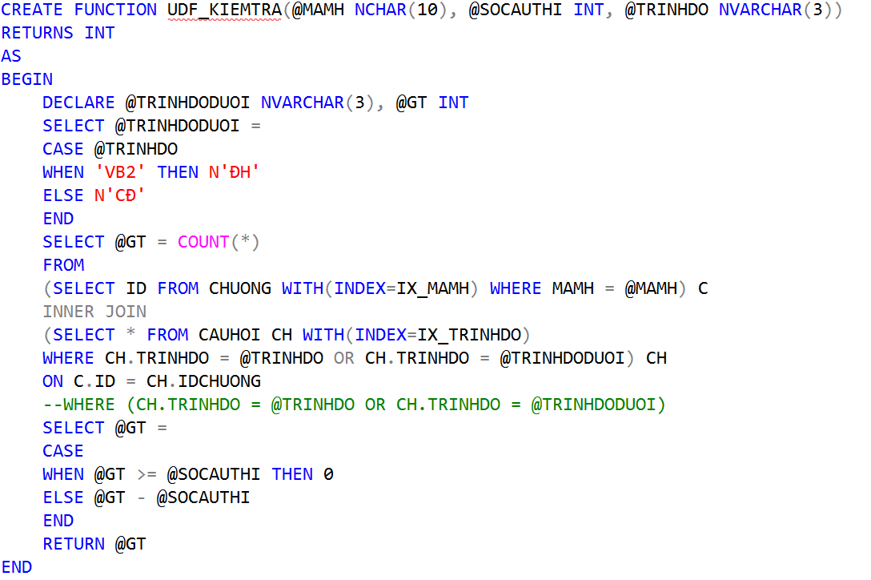

* 1. **Liệt kê đề thi ngẫu nhiên của một sinh viên:**
     + **Ngôn ngữ SQL:**

